СОДЕРЖАНИЕ

1. Постановка задачи
2. Решение задачи средствами MS Excel
Список использованной литературы
1. Постановка задачи

На коксохимическом производстве необходимо ежемесячно составлять ведомость по расчету заработной платы, содержащую 2 показателя:
- сумма начисленной заработной платы по участку;
- сумма заработной платы по цеху.
Первый показатель рассчитывается путем накопления сумм, касающихся отдельного сотрудника участка, а второй – сложением сумм заработных плат по всем участкам, входящим в каждый цех.
Входной оперативной информацией служит табель, содержащий следующие реквизиты (условная форма): код цеха, код участка, табельный номер, сумма заработной платы. Необходимо разместить данные реквизиты в первичном документе.
Справочной информацией служат следующие реквизиты: код цеха, код участка, табельный номер сумма заработной платы.
В результате следует получить ведомость со следующими реквизитами: код цеха, код участка, сумма заработной платы.
Организационно-экономическая сущность задачи.
1. Наименование задачи: расчет начисления заработной платы по цехам и участкам.
2. Место решения задачи: табельная ОАО «НЛМК», коксохимическое производство.
3. Цель решения задачи: определение суммы заработной платы по цехам и участкам.
4. Периодичность решения задачи: ежемесячно до 4 числа каждого месяца.
5.Для кого предназначено решение задачи: для руководства комбината.
6. Источники получения исходных документов: мастера цехов.
7. Информационная модель задачи.
Мастера цехов
Табель
Ведомость

8. Экономическая сущность задачи: ведомость по начисленной заработной плате необходима для расчетного отдела, который на ее основании делает выплаты ежемесячной заработной платы работникам в полном объеме, в ведомости отражается сумма заработной платы, подлежащая выплате работникам.
Описание входной информации.
В данном разделе приводится перечень всех первичных документов, используемых для решения задачи.
В качестве входной информации используется документ «Табель». На основании этого документа создается следующий машинный документ.

Табель
Код цеха | Код участка | Табельный номер | Сумма заработной платы
12 | 4569 | 63212 | 9800
12 | 4569 | 63213 | 12350
12 | 4569 | 63214 | 12530
12 | 4570 | 63215 | 16500
12 | 4570 | 63216 | 14450
13 | 4571 | 63217 | 17562
13 | 4571 | 63218 | 13640
13 | 4571 | 63219 | 17450
14 | 4575 | 63220 | 23120
14 | 4575 | 63221 | 12350
14 | 4575 | 63222 | 15000
14 | 4576 | 63223 | 16320
14 | 4576 | 63224 | 11000
Описание структуры первичного документа «Табель»

Имя реквизита | Идентификатор | Тип данных | Способ ввода реквизита
Код цеха | KC | С | Автоматически
Код участка | KY | С | Автоматически
Табельный номер | TN | С | Вручную
Сумма заработной платы | ∑SPR | Ч | Вручную

Будут различаться два типа данных: символьные С – те, что не поддаются арифметической обработке, и числовые – Ч, которые поддаются таковой.
Количество документов за период: ежемесячно – 1 документ.
Описание условно-постоянной информации.
В данном разделе приводится перечень документов, используемых для решения задачи, а также описание их структуры.
Для решения задачи используются следующие документы: «Табель» и « Справочник заработных плат».
Описание структуры документа

«Табель»
Имя реквизита | Идентификатор | Тип данных | Способ ввода реквизита
Код цеха | KC | С | Автоматически
Код участка | KY | С | Автоматически
Табельный номер | TN | С | Вручную
Сумма заработной платы | ∑SPR | Ч | Вручную

Имя реквизита | Идентификатор
Заработная плата работника | SPR

Описание результирующей информации
Проектируется форма первичного документа

Расчет начисления заработной платы по цехам и участкам
Наименование | Сумма заработной платы
Сумма по участку | SY_{i}
Сумма по цеху | SC_{i}
Описание структуры результирующего документа

Расчет начисления заработной платы
Имя реквизита | Идентификатор | Тип данных
Код участка | KY | С
Код цеха | KC | С
Сумма заработной платы | ∑SPR | Ч

Количество документов за период: ежемесячно: 1 шт.
Количество строк в документе (в среднем): 11.
Контроль правильности документа: логический контроль полученных сумм.
Описание алгоритма решения задачи
Для получения ведомости по расчету начисления заработной платы необходимо рассчитать:
Сумму заработных плат работников в каждом участке;
Сумму заработных плат по цехам;
Расчеты выполняются следующими формулами:
Сумма заработных плат работников в каждом участке:
SYi =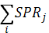 ,
где SPRj – заработная плата работника,
i – номер участка
Сумма заработных плат по цеху:
SCi = .
где i – номер цеха.

2. Решение задачи средствами MS Excel

1. Вызовем Excel (Пуск/Программы/MS Excel).
2. Переименуем Лист 1 в табель (установить курсор на Лист 1, нажать правую кнопку мыши и выбрать переименовать).
3. На первом листе «Табель» в ячейках таблицы A2:D2 запишем названия столбцов заданной таблицы. Заполним таблицу исходными данными.
4. Сделаем объединение ячеек A1:D1, в данной ячейке запишем название таблицы «Табель».

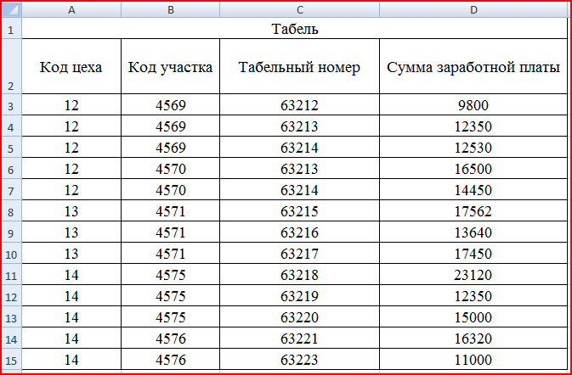\

Организуем контроль ввода данных (выделим нужные ячейки, выполним команду Проверка).

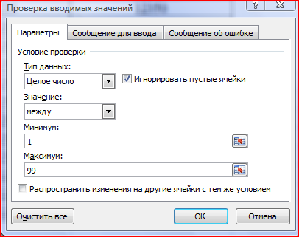
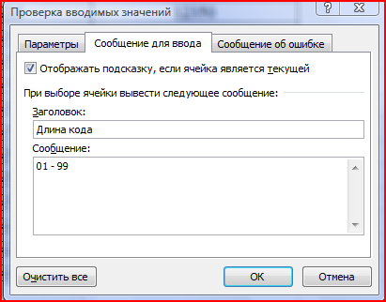

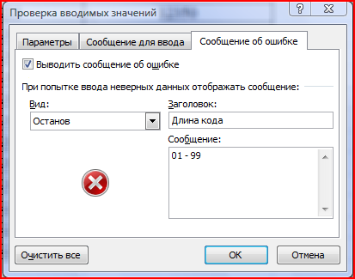

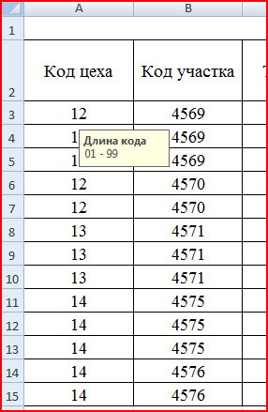
5. Переименуем Лист 2 в ведомость (установить курсор на Лист 2, нажать правую кнопку мыши и выбрать переименовать).
6. На втором листе «Ведомость» в ячейках таблицы A2:В2 запишем названия столбцов заданной таблицы. Заполним таблицу исходными данными.
7. Сделаем объединение ячеек A1:В1, в данной ячейке запишем название таблицы «Ведомость».

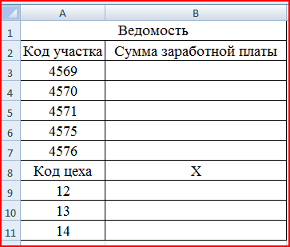

8. В ячейку В3 введем формулу: =СУММЕСЛИ(Табель!B3:B15;4569;Табель!D3:D15)
В ячейку В4 введем формулу: =СУММЕСЛИ(Табель!B3:B15;4570;Табель!D3:D15)
В ячейку В5 введем формулу: =СУММЕСЛИ(Табель!B3:B15;4571;Табель!D3:D15)
В ячейку В6 введем формулу: =СУММЕСЛИ(Табель!B3:B15;4575;Табель!D3:D15)
В ячейку В7 введем формулу: =СУММЕСЛИ(Табель!B3:B15;4576;Табель!D3:D15)
9. В ячейку В9 введем формулу: =СУММЕСЛИ(Табель!A3:A15;12;Табель!D3:D15)
В ячейку В10 введем формулу: =СУММЕСЛИ(Табель!A3:A15;13;Табель!D3:D15)
В ячейку В11 введем формулу: =СУММЕСЛИ(Табель!A3:A15;14;Табель!D3:D15)
10. Отформатируем ячейки:

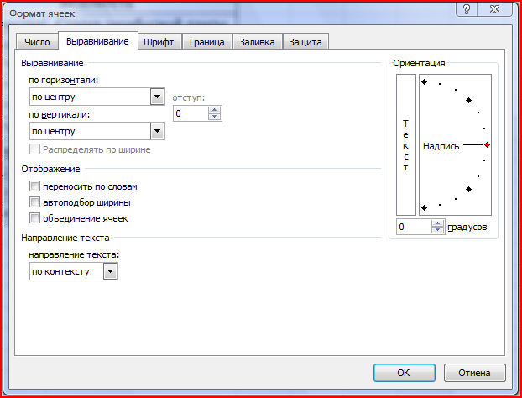

После выполнения всех операций получим итоговую таблицу, содержащую сумму заработных плат по участкам и цехам.

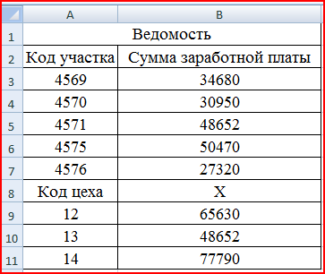
Список использованной литературы

1. Информационные системы в экономике и управлении, Трофимов, 2007
2. «Информационные системы в экономике», «Информационные системы в управлении социально-трудовой сферой», «Информационные технологии управления», «Информационные системы маркетинга»: методические указания по выполнению контрольной работы для самостоятельной работы студентов III курса – М.: Вузовский учебник, 2007.
3.Компьютерные информационные технологии в экономике и управлении, Козырев А.А.
4. Романов А.Н., Одинцов Б.Е. Информационные системы в экономике (лекции, упражнения и задачи): Учеб. пособие. – М.: Вузовский учебник, 2006.

